SỞ GIÁO DỤC VÀ ĐÀO TẠO  HDC ĐỀ THI CHÍNH THỨC  BẮC GIANG | HƯỚNG DẪN CHẤM TỰ LUẬN  ĐỀ THI CHỌN HỌC SINH GIỎI VĂN HOÁ CẤP TỈNH  NGÀY THI 26/2/2022  MÔN THI: SINH HỌC - LỚP 12  Bản hướng dẫn chấm có 02 trang
II. PHẦN TỰ LUẬN (6.0 điểm)
Câu | Nội dung | Điểm
Câu 1 (2,0 điểm). | 1.1. Khi quan sát hình 1.1, một học sinh đã nhận định đây là quá trình tổng hợp prôtêin ở tế bào nhân thực. Theo em, nhận định này đúng hay sai? Giải thích.  ARN thông tin  (mARN)  Thông tin  di truyền  Côđon  Anticôđon  Ribôxôm  Axit amin- tARN  fMet  Val  AUG  GUU  GGX  GAU  AUG  UUX  XGA  AAA  UGA  Kết thúc  fMet -  Val -  Gly  Asp  Ser  Phe  Arg  Lys  Hình 1.1  1.2. Prôtêin ức chế của opêron Lac ở E.coli có hai điểm gắn, đó là những điểm nào? Nêu 3 kiểu đột biến gen có thể làm thay đổi chức năng của prôtêin ức chế đó.
1.1 | - Nhận định của học sinh trên đúng  Giải thích: đó là quá trình tổng hợp prôtêin vì có sự tham gia của ribôxôm, mARN, tARN để tạo ra chuỗi pôlipeptit.  - Nhận định của học sinh trên sai.  Giải thích: đó là quá trình diễn ra ở tế bào nhân sơ, vì axit amin mở đầu là fMet nên đây là quá trình tổng hợp prôtêin ở tế bào nhân sơ. | 0.25  0.25  0.25  0.25
1.2 | - Prôtêin ức chế của Opêron có hai điểm gắn đó là: một điểm gắn với vùng O của  Opêron và một điểm gắn với chất cảm ứng.  - 3 kiểu đột biến làm thay đổi chức năng của prôtêin ức chế:  + Đột biến ở gen điều hòa làm cho prôtêin được tổng hợp nhưng mất khả năng liên kết với vùng O do Pr bị mất hoạt tính.  + Đột biến ở gen điều hòa làm cho prôtêin được tổng hợp nhưng mất khả năng liên kết với chất cảm ứng nhưng vẫn liên kết được với vùng O do vậy Opêron luôn bị kìm hãm.  + Đột biến ở vùng O làm mất khả năng liên kết với prôtêin ức chế vì vậy thường xuyên mở các gen cấu trúc. | 0.25  0.25  0.25  0.25
Câu 2  (2,0 điểm). | Ở thực vật, có hai phép lai giữa các cá thể (F₁) dị hợp tử về hai cặp gen giống nhau (kí hiệu hai cặp gen này là A, a và B, b), mỗi cặp gen quy định một cặp tính trạng, tính trạng trội hoàn toàn.Trong phép lai 1: Hai cặp gen cùng nằm trên 1 cặp nhiễm sắc thể tương đồng. Trong phép lai 2: Hai cặp gen phân li độc lập.  2.1. Trường hợp nào số loại giao tử và tỉ lệ các loại giao tử của các cá thể F₁ ở hai phép lai giống nhau?  2.2. Xác định tỉ lệ mỗi loại kiểu hình ở F₂ trong mỗi phép lai?
2.1 | Tỉ lệ các loại giao tử ở hai phép lai là giống nhau trong trường hợp ở phép lai 1 nếu mỗi bên đều có hoán vị gen với tần số bằng 50%, còn ở phép lai 2 các gen phân li hoàn toàn độc lập và tổ hợp tự do (theo quy luật phân li). | 0.5
2.2 | - Phép lai 1: Di truyền liên kết  + Liên kết hoàn toàn cho F2 có 2 loại tỉ lệ kiểu hình (Viết đúng tỉ lệ mỗi loại KH cho 0.25 điểm)  1 kiểu hình (A-bb) : 2 kiểu hình (A-B-) : 1 kiểu hình (aaB-)  3 kiểu hình (A-B-) : 1 kiểu hình (aabb)  + Liên kết không hoàn toàn (Viết đúng tỉ lệ mỗi loại KH cho 0.25 điểm, nếu HS không viết số liệu f khi f<50% cho 0.125 điểm, nếu HS viết được giá trị của f ít nhất 2 trường hợp cho 0.25 điểm)  * Tần số hoán vị bằng 50% thì tỉ lệ kiểu hình ở F2 là  9 kiểu hình (A-B-) : 3 kiểu hình (A-bb) : 3 kiểu hình (aaB-) : 1 kiểu hình (aabb)  * Tần số f không xác định (f < 50%)  Tỉ lệ kiểu hình 2 tính trạng lặn (aabb) là x% ( x= (f/2)² hoặc (0,5 – f/2)² hoặc f/4 hoặc (1-f)/4 (hoán vị 1 bên)  Tỉ lệ kiểu hình 2 tính trạng trội ( A-B-) = 50% + x%  Tỉ lệ kiểu hình 1 trội, 1 lặn (A-bb) = (aaB-) = 0,25% - x% | 0.5  0.5
2.2 | - Phép lai 2:  9 kiểu hình (A-B-) : 3 kiểu hình (A-bb) : 3 kiểu hình (aaB-) : 1 kiểu hình (aabb) | 0.5
Câu 3  (2,0 điểm). | Chu trình nitơ trong hệ sinh thái được mô tả trong hình 3  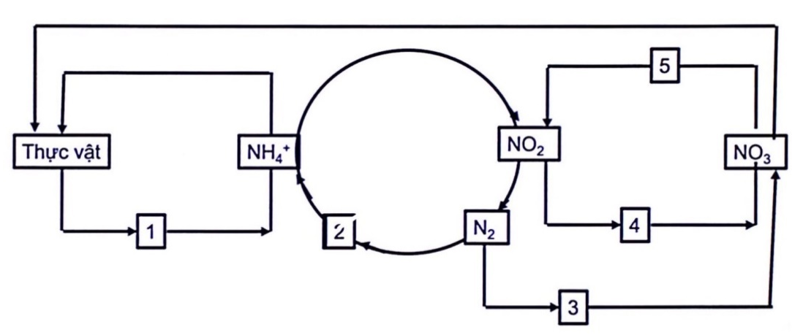  Hình 3  3.1. Hãy cho biết 1, 2, 3, 4, 5 trong hình 3 là những quá trình nào trong chu trình?  3.2. Khi không có thảm thực vật che phủ dạng nitơ nào dễ thất thoát hơn trong quá trình rửa trôi? Người nông dân cần làm gì để hạn chế quá trình 5? Giải thích.
3.1 | 1. Quá trình amon hóa;  2. Quá trình cố định nitơ cho cây (cố định nitơ sinh học);  3. Quá trình cố định nitơ khí quyển;  4. Quá trình nitrat hóa;  5. Quá trình phản nitrat hóa. | 0.2  0.2  0.2  0.2  0.2
3.2 | - Khi không có thảm thực vật che phủ dạng nitơ dễ thất thoát hơn trong quá trình rửa trôi: NH₄⁺ và NO₃⁻.  - Hạn chế quá trình 5 cần xới đất để tăng ôxy cho đất, ức chế oạt động của vi khuẩn phản nitrat hóa | 0.5  0.5
Tổng điểm |  | 6.0
Lưu ý khi chấm bài: HS có thể trình bày theo các cách khác nhau nếu đúng bản chất sinh học vẫn cho điểm tối đa.

